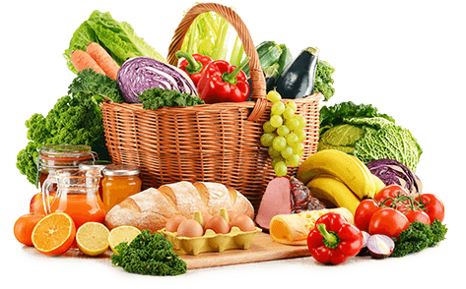
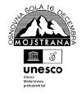
JEDILNIK (1. 12. ─ 5. 12. 2025)
 | MALICA | KOSILO | POPOLDANSKA MALICA
PONEDELJEK | polbeli kruh¹, čokoladni namaz⁷, pomaranča, planinski čaj | goveja juha^{1,3,9}, goveji zrezki v omaki¹, široki polnozrnati rezanci¹, rdeča pesa, sadni napitek | polbeli kruh¹, jabolko, voda
TOREK | črna žemlja¹, blejska salama, sir⁷, sveža kumara, šipkov čaj, mandarina | goveja juha^{1,3,9}, čufte v paradižnikovi omaki¹, pire krompir⁷, zelena solata, voda | skutni žepek^{1,3,7}, voda
SREDA | namaz s pečenim jabolkom⁷, polbeli kruh¹, šipkov čaj, jabolko | cvetačna juha¹, piščančji paprikaš¹, krompirjevi svaljki^{1,3}, zelena solata, voda | črni kruh¹, kisla smetana⁷, voda
ČETRTEK | tekoči jogurt⁷, žitna granola^{7,1}, banana | korenčkova juha¹, krompirjeva solata (VRTEC: pečen krompir)¹, sirov kanelon¹, zeljnata solata s fižolom, sadni napitek | polbeli kruh¹,sir⁷, paprika, voda
PETEK | parkelj iz kvašenega testa¹, kakav⁷, mandarina | pasulj z vratnikom¹, kokosove kocke^{1,3,7}, voda | polbeli kruh¹, suho sadje, voda

Alergeni: 1: gluten (pšenica, pira, rž, ječmen, oves, kamut), 2: raki, 3: jajca, 4: ribe, 5: arašidi, 6: soja, 7: laktoza (mleko in mlečni izdelki), 8: oreški (8a: mandlji, 8b: lešniki, 8c: orehi, 8d: indijski orehi, 8e: brazilski oreščki, 8f: pistacija, 8g: makadamija), 9: listna zelena, 10: gorčično seme, 11: sezam, 12: žveplov dioksid in sulfiti, 13: volčji bob, 14: mehkužci Dietni obroki, ki jih pripravljamo po navodilu pediatra, lahko vsebujejo navedene alergene v sledovih.
DOBER TEK!
Kuhinja si pridružuje pravico do spremembe jedilnika.
V sodelovanju pripravila: Robert Troha, vodja kuhinje in Jerca Bogataj, organizatorka prehrane

